Справка
«По итогам выполнения Всероссийских проверочных работ (ВПР) обучающимися 7 класса МБОУ «Краснознаменская ООШ» в 2022 году по итогам 6 класса»

В соответствии с приказом Федеральной службы по надзору в сфере образования и науки от 16 августа 2021 года № 1139 «О проведении Федеральной службой по надзору в сфере образования и науки мониторинга качества подготовки обучающихся общеобразовательных организаций в форме всероссийских проверочных работ в 2022 году», с приказом Департамента образования Орловской области от 12.09.2022 №1335 «О проведении мониторинга качества подготовки обучающихся общеобразовательных организаций в форме всероссийских проверочных работ осенью 2022 года на территории Орловской области», приказа МБОУ «Краснознаменская ООШ» от 12 сентября 2022 г. № 80а – ОД.
Цель: установить уровень базовой подготовки обучающихся за курс начальной школы (уровень федерального государственного стандарта (ФГОС), повысить качество образования по учебным предметам «География», «Русский язык», «Математика», «История»
ВПР были проведены в следующие сроки:

Русский язык | 27.10.22
Математика | 06.10.22
Предмет 1 | 07.10.22
Предмет 2 | 11.10.22

Результаты ВПР по русскому языку обучающимися 7 класса 2022 года по итогам 6 класса.

Средний первичный балл выполнения ВПР по классу – 28 б., что составляет 55 % выполнения работы.

Доля обучающихся, набравших балл выше среднего – 100 %.

Класс | Всего учеников по списку | Выполняли работу | Уровни выполнения заданий, |  |  |  | Успева-емость% | Качество знаний  % | Степень обученности | Средний балл
 |  |  | «5» | «4» | «3» | «2»
7 | 2 | 1 | 0 | 3 | 1 | 0 | 100 | 3 | 36 | 3
Итого | 2 | 1 | 0 | 3 | 1 | 0 | 100 | 3 | 36 | 3

Подробный анализ выполнения заданий ВПР по русскому языку показал, что у обучающихся сформированы базовые предметные компетентности. Педагогу необходимо обратить внимание на распознавание случаев нарушения грамматических норм русского языка в формах слов различных частей речи и исправлять эти нарушения, осуществлять речевой самоконтроль; анализировать различные виды предложений с точки зрения их структурно – смысловой организации и функциональных особенностей, распознавать предложения с подлежащим и сказуемым, выраженными существительными в именительном падеже, опираться на грамматический анализ при объяснении выбора тире и места его постановки в предложении.соблюдать в речевой практике основные орфографические и пунктационные нормы русского литературного языка, совершенствовать орфографические и пунктуационные умения.
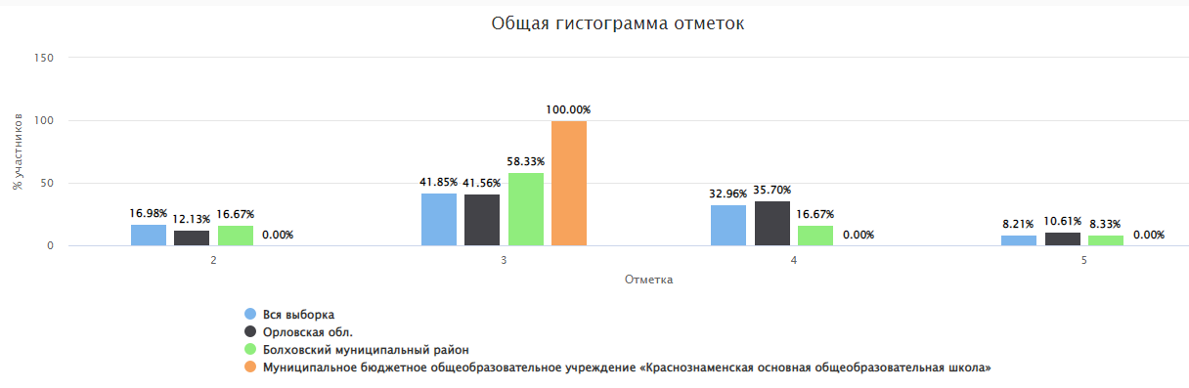
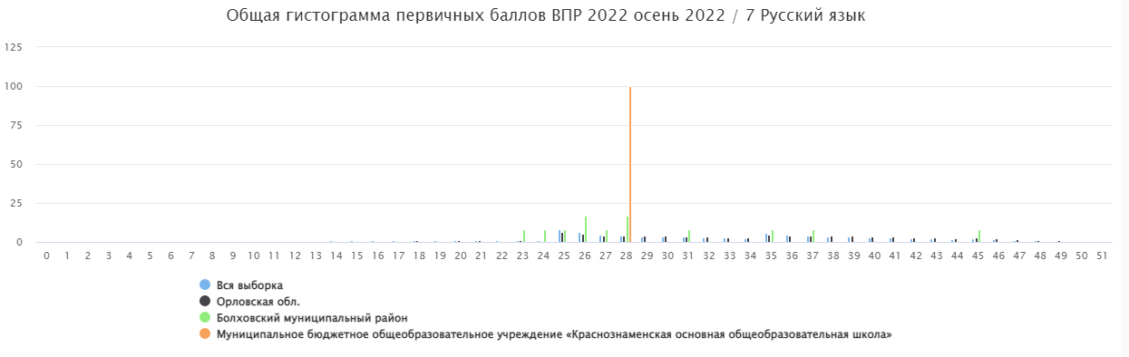
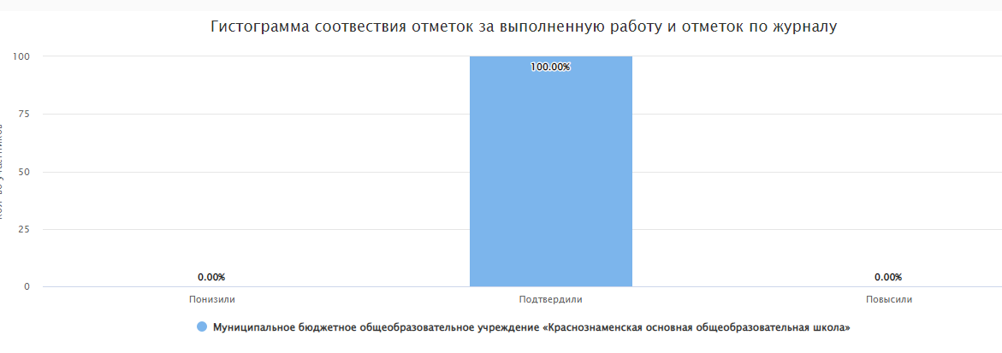
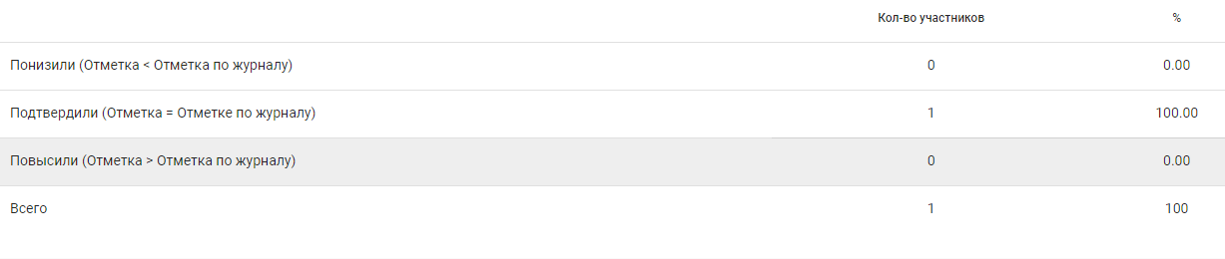

Результаты ВПР по математике обучающимися 7 класса 2022 года по итогам 6 класса.

Средний первичный балл выполнения ВПР по классу – 8 б., что составляет 50 % выполнения работы.

Доля обучающихся, набравших балл выше среднего –50 %.

Доля обучающихся, набравших балл равный среднему – 50 %.

Доля обучающихся, набравших максимальный балл – 0 %.

Класс | Всего учеников по списку | Выполняли работу | Уровни выполнения заданий, |  |  |  | Успева-емость% | Качество знаний  % | Степень обученности | Средний балл
 |  |  | «5» | «4» | «3» | «2»
7 | 2 | 2 | 0 | 1 | 1 | 0 | 100 | 50 | 50 | 3.5

Подробный анализ выполнения заданий ВПР по математике показал, что у обучающихся сформированы базовые предметные компетентности. И, тем не менее, педагогу необходимо уделить внимание умению обучающихся решать задачи на нахождение части числа и числа по его части. Овладевать символьным языком алгебры. Оперировать понятием модуль числа, геометрическая интерпретация модуль числа. Проводить логические обоснования, доказательства математических утверждений. Решать простые и сложные задачи разных типов, а также задачи повышенной трудности.

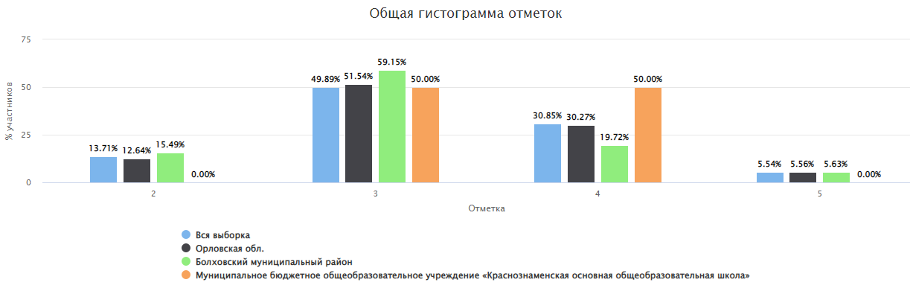
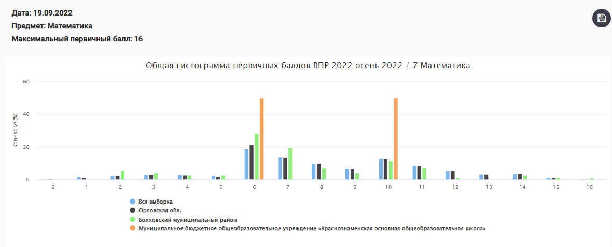

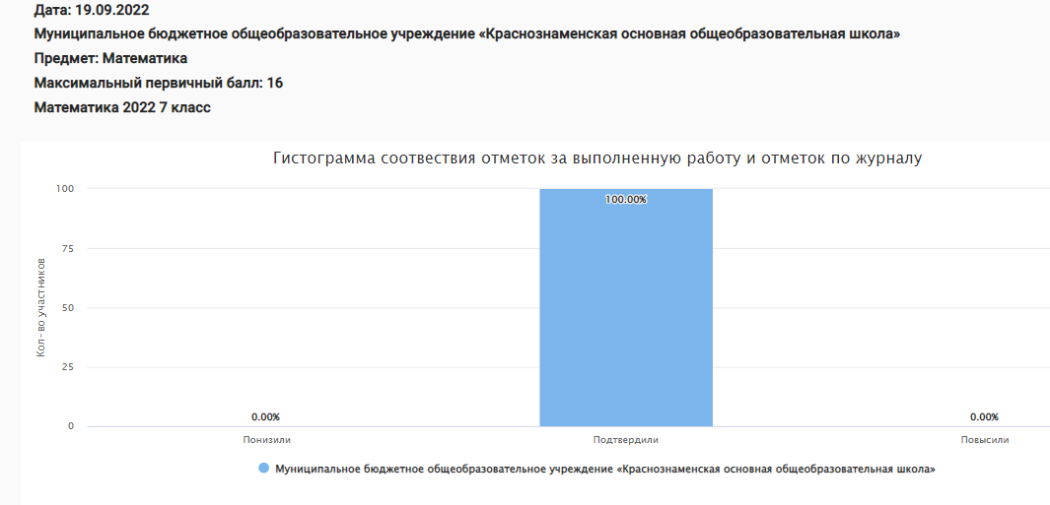

Результаты ВПР по истории обучающимися 7 класса 2022 года по итогам 6 класса.

Средний первичный балл выполнения ВПР по классу – 8.5 б., что составляет 40 % выполнения работы.

Доля обучающихся, набравших балл выше среднего – 50%.

Доля обучающихся, набравших балл равный среднему –50 %.

Доля обучающихся, набравших максимальный балл – 0 %.

Класс | Всего учеников по списку | Выполняли работу | Уровни выполнения заданий, |  |  |  | Успева-емость% | Качество знаний  % | Степень обученности | Средний балл | Потвердели оценку | Повысили оценку | Понизили оценку
 |  |  | «5» | «4» | «3» | «2»
7 | 2 | 2 | 0 | 1 | 1 | 0 | 100 | 50 | 50 | 3.5 | 1 | 0 | 1

Подробный анализ выполнения заданий ВПР по истории показал, что у обучающихся сформированы базовые предметные компетентности. И, тем не менее, педагогу необходимо развивать умение создавать, применять и преобразовывать знаки и символы, модели и схемы для решения учебных и познавательных задач. Определять понятия, создавать обобщения, устанавливать аналогии, классифицировать, самостоятельно вбирать основания и критерии для классификации, владеть основами самоконтроля, самооценки, принятия решений и осуществления осознанного выбора в учебной и познавательн6ой деятельности. Умение объяснять смысл основных хронологических понятий, терминов. Использовать историческую карту как источник информации о территории, об экономических и культурных центрах Руси и других государств в Средние века, о направлениях крупнейших передвижений людей – походов, завоеваний, колонизаций и др.; устанавливать причинно-следственные связи, строить логическое рассуждение, умозаключение (индуктивное, дедуктивное и по аналогии) и делать выводы;
Выводы: результаты ВПР считать удовлетворительными.
На основе результатов ВПР определить основные направления дальнейшей подготовки обучающихся гимназии к внешней оценке качества образования.
Рекомендации:
- Активно использовать задания на преобразование одного вида информации в другой;
- продолжить обучать учащихся алгоритму поиска информации;
- необходимо развивать читательские умения, анализировать графические рисунки, схемы; использовать задания проблемного и практического характера.

Масленникова В. В. (рассмотрено на педагогическом совете)

